**成果报告**

姓名：房安

日期：2020/10/26（第一天培训）

学习进度：

git安装完毕，github账号注册成功，bash终端基本操作：切换目录、新建文件夹、新建文件、移动文件顺利编写并且运行成功，具体代码截图请看下一页内容。

NodeJS&NPM安装完毕并且升级，环境以及大陆镜像配置成功，Webstorm安装完毕，Google Chrome安装完毕。

学习了html以及css的基本内容。

html方面如标题标签h1、h4，div，段落标签p等基础标签，插入图片以及按钮等基础操作。

CSS方面如id选择器，类选择器，设置文本大小、颜色、风格、字体、粗细、以及他们的复合写法等。

运用Webstorm编写了一个简单的网页，网页主题是新闻页面，已附上源代码，具体效果图和代码以及各种截图请看下一页内容。

**安装git后终端bash的使用以及shell脚本的编写**

用git切换目录

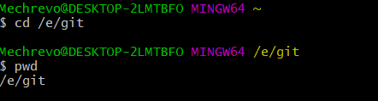

创建文件夹



新建文件

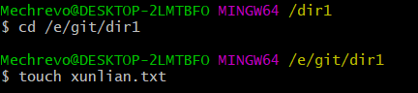

移动文件

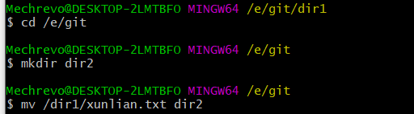

**NodeJS&NPM安装 升级以及配置大陆镜像**

Nodejs&npm成功安装后版本查看

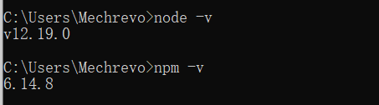

改变全局路径以及cache路径

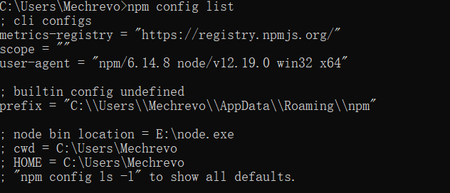

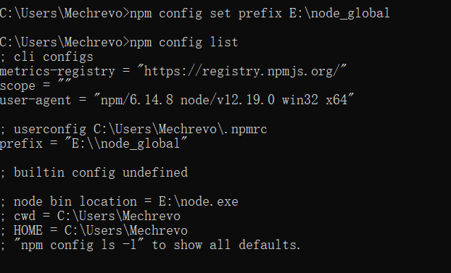

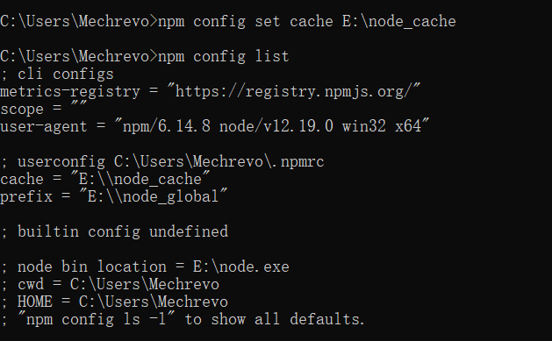

升级npm

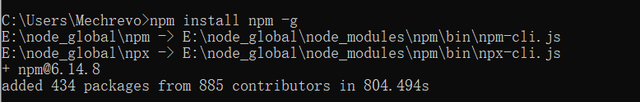

配置npm大陆镜像

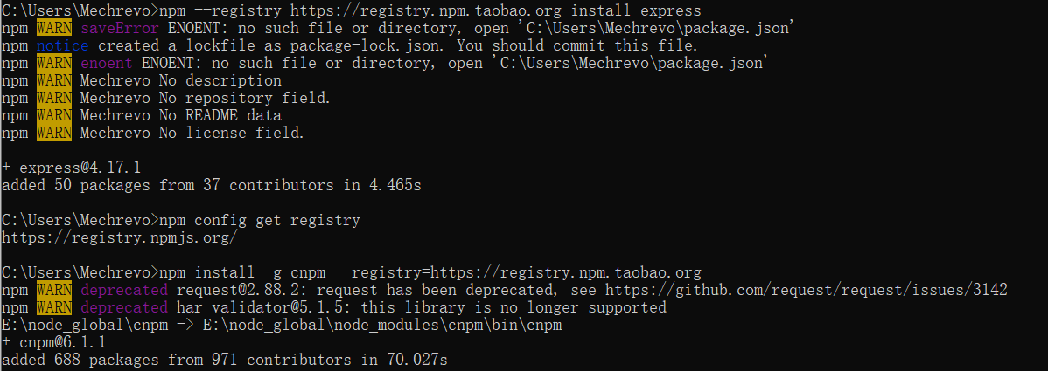

**网页部分成果：新闻页面（嵌入式）**

Html代码如下：

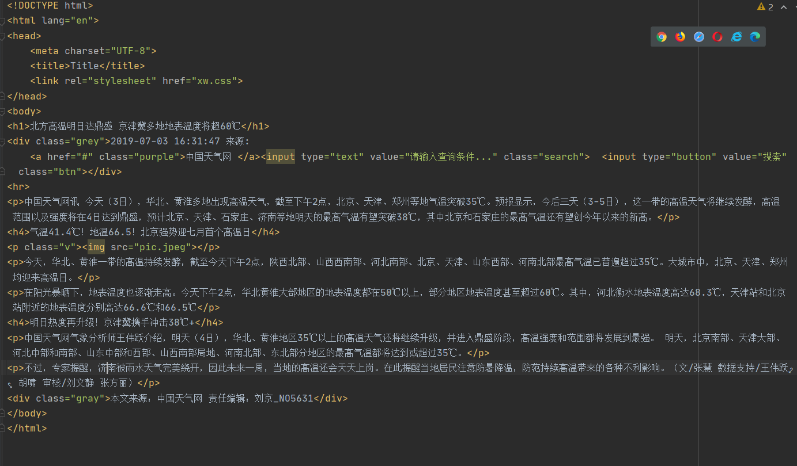

Css代码

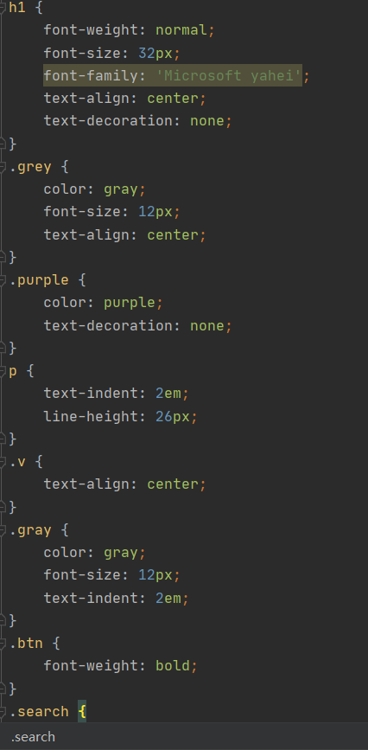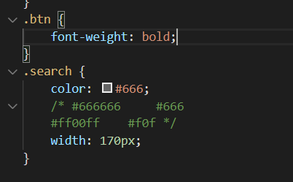

效果图

